ПРИМЕТЫ

Если берёзовые ветки бросить на огородные грядки – не будет гусениц на капусте
______________________________
Берёза – это благословлённое дерево, некогда укрывшее Богородицу и Христа от непогоды
________________________________
Если из берёзы течёт много соку, то быть лету дождливым
___________________________________
Берёзку хорошо посадить рядом с домом для благополучия семьи, защиты от молнии
_________________________________
Как лист берёзы развернётся полностью, тогда можно сажать картофель

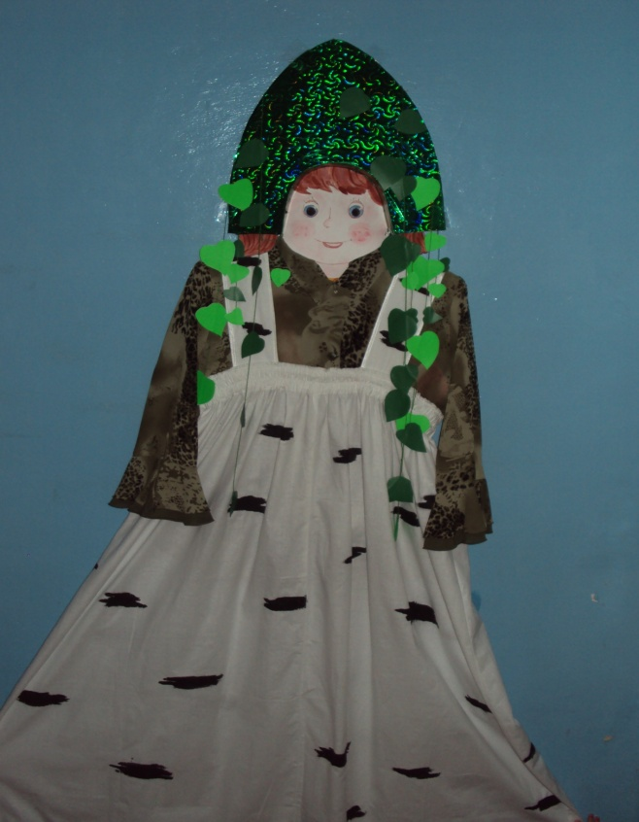

Наш адрес:
Республика Карелия,
посёлок Кривой Порог,
ул. Кольцевая , 13

ЭКОЛОГИЧЕСКИЙ ПРОЕКТ
«БЕРЁЗКА»
МБОУ КРИВОПОРОЖСКАЯ СОШ
ДОШКОЛЬНЫЕ ГРУППЫ
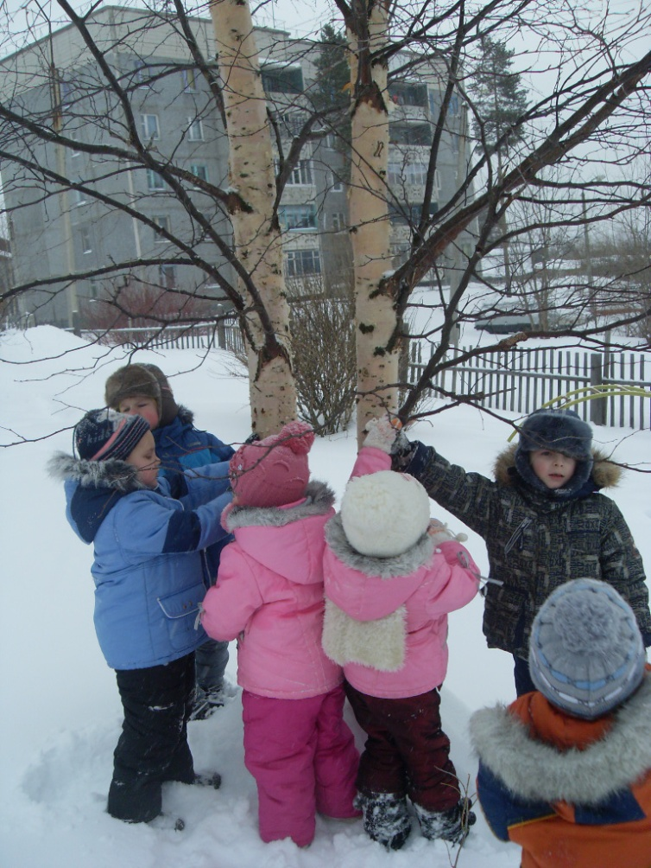
Мы дети севера, и холод нам привычен, Ни снег нас не пугает, ни мороз.
Мы воздухом родным с рожденья дышим
И радуемся стройности берёз.
Продуктивная деятельность
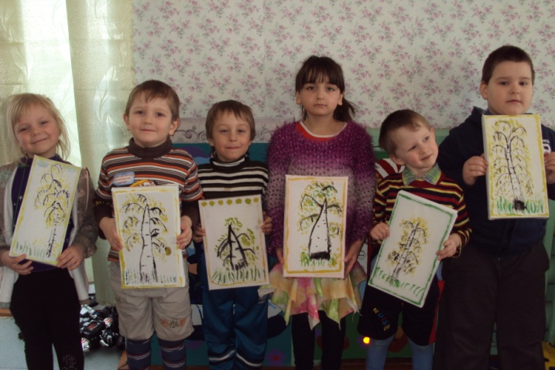
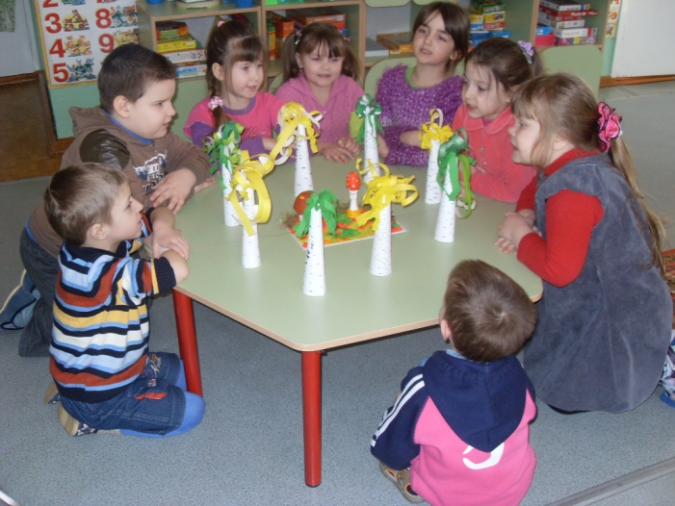
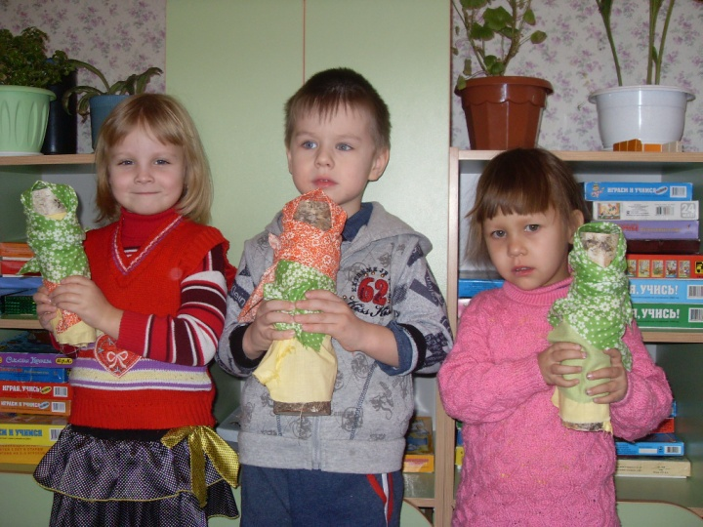
Праздники
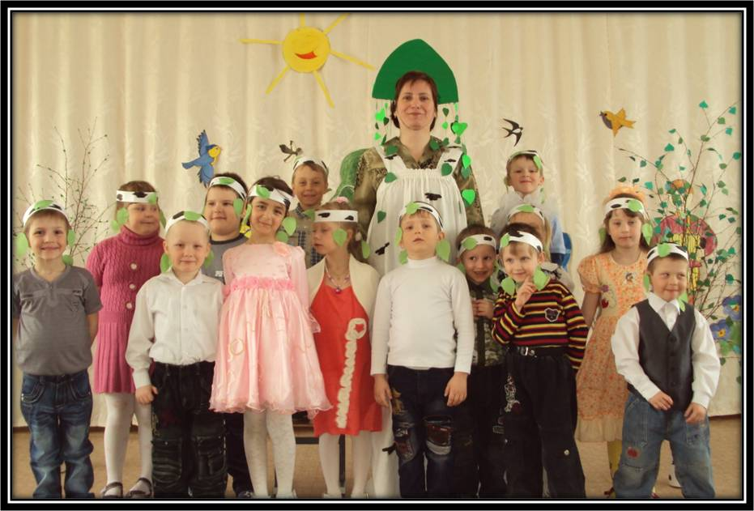
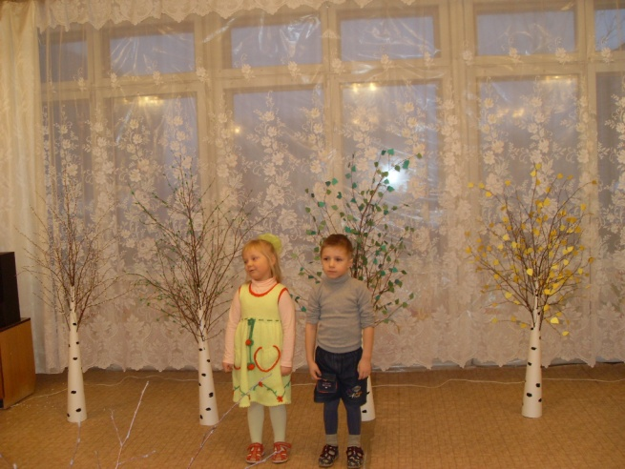
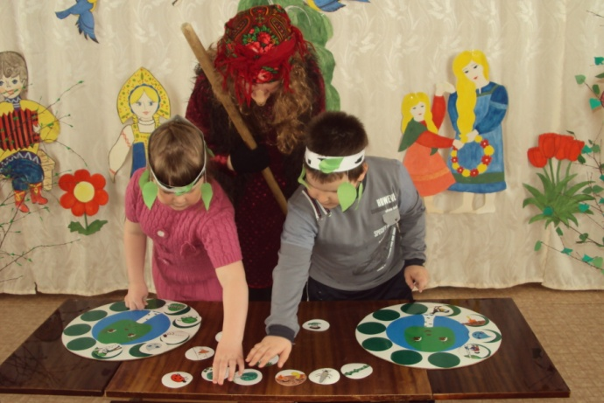
Мини - музей
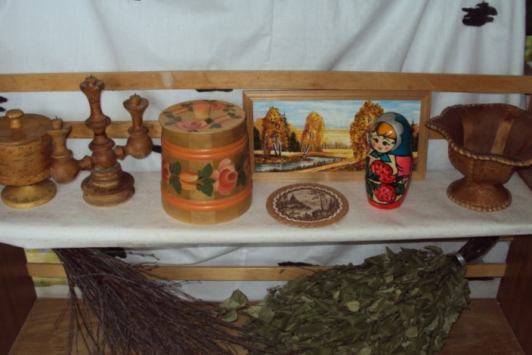
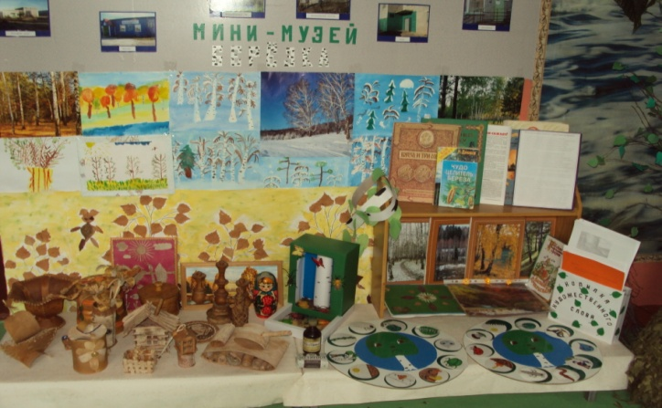
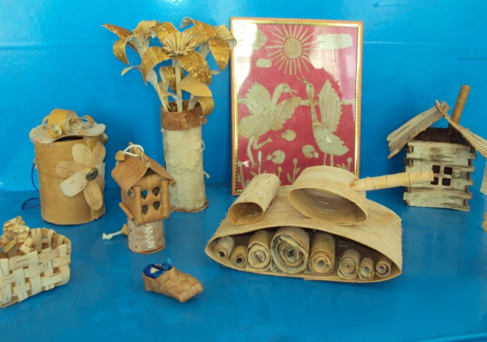

Реализация образовательных областей в дошкольном учреждении на 2012-2013 уч.год.
Компонент учебного плана | Направление развития.  (Образовательные области) | Виды НОД  (непосредственно образовательная деятельность) |  | Количество часов в неделю.
 |  |  |  | Ранний возраст  1-2 г. | 1 мл. гр.  2-3 г. | 2 мл. гр.  3-4 г. | Средняя группа  4-5 лет | Старшая группа  5-6 лет | Подгот. группа  6-7 лет
Инвариативная (обязательная часть) | Физическое развитие, здоровье. |  |  | 20 мин. | 20 мин. | 45 мин. | 60 мин. | 1 час 15 мин. | 1 час 30 мин.
 | Образовательные области:  -Физическая культура  -Здоровье | Развитие движений |  | 2/  20 мин. | - | - | - | - | -
 |  | Физическое развитие |  | - | 2/  20 мин. | 3/45 мин. | 3/  60 мин. | 3/  1 час 15 мин. | 3/  1 час. 30 мин.
 | Познавательно-речевое направление. |  |  | 50 мин. | 16 мин. | 45 мин. | 40 мин. | 1 час 40 мин. | 2 часа 30 мин.
 | Образовательные области:  - Познание  - Коммуникация  - Чтение художественной литературы | Действия с дидактическим материалом. |  | 2/  16 мин. | - | - | - | - | -
 |  | Действия со строительным материалом |  | 1/  10 мин. | - | - | - | - | -
 |  | Расширение ориентировки в окружающем и развитие речи |  | 3/  24 мин. | - | - | - | - | -
 |  | Природный мир |  | - | -/1  8 мин. (1 раз в 2 нед.) | 1/-  15 мин.  (1 раз в 2 нед.) | -/1  20 мин.  (1 раз в 2 нед.) | 1/-  25 мин.  (1 раз в 2 нед.) | 1/-  30 мин.  (1 раз в 2 нед.)
 |  | Речевое развитие |  | - | 1/  8 мин. | 1/  15 мин. | 1/  20 мин. | 2/  50 мин. | 2/  60 мин.
 |  | Математическое развитие |  | - | 1/  8 мин. | 1/  15 мин. | 1/  20 мин. | 1/  25 мин. | 2/  60 мин.
 | Социально - личностное направление. |  |  | - | 8 мин. | 15 мин. | 20 мин. | 25 мин. | 1 час
 | Образовательные области:  Социализация,  Труд,  Безопасность | Социальный мир (этикет и ситуации общения, предметный рукотворный мир, художественная литература, краеведение, безопасное поведение,  художественная литература) |  | - | 1/-  8 мин. (1 раз в 2 нед.) | 1/  15 мин. | 1/  20 мин. | -/1  25 мин.  (1 раз в 2 нед.)  1/  25 мин. | -/1  30 мин.  (1 раз в 2 нед.)  2  60 мин.
 | Художественно-эстетическое направление. |  |  | 20  мин. | 46мин. | 1 час | 1 час  40 мин. | 2 час 05 мин. | 2 час. 30 мин.
 | Образовательные области:  -Художественное творчество  -Музыка | Мир искусства и художественная деятельность | Рисование | - | 1/  8 мин. | 1/  15 мин. | 1/20 | 1/  25 мин. | 1  30 мин.  1/-  30 мин. (1 раз в 2 нед.)
 |  |  | Аппликация | - | - | 1/-  15 мин.  (1 раз в 2 нед.) | 1\-  20 мин.  (1 раз в 2 нед.) | -\1  25 мин.  (1 раз в 2 нед.) | 1/-  30 мин.  (1 раз в 2 нед.)
 |  |  | Конструирование | - | 1/  8 мин. | -/1  15 мин.  (1 раз в 2 нед.) | -\1  20 мин.  (1 раз в 2 нед.) | 1/-  25 мин.  (1 раз в 2 нед.) | -/1  30 мин. (1 раз в 2 нед.)
 |  |  | Лепка | - | 1/  8 мин. | -/1  15 мин.  (1 раз в 2 нед.) | 1/  20 мин. | 1/  25 мин. | -/1  30 мин.  (1 раз в 2 нед.)
 |  |  | Мир музыки | 2/  20 мин. | 2/  20мин. | 2/  30 мин. | 2/  40 мин. | 2/  50 мин. | 2/  60 мин.
Вариативная (модульная часть) | Приоритетное направление МБДОУ |  |  |  |  |  | 20 мин. | 25 мин. | 30 мин.
 | Познавательно-речевое направление. | Занятия по экологическому развитию |  | - | - | - | 1/-  20 мин.  (1 раз в 2 нед.) | 1  25 мин. | 1  30 мин.
 | В неделю |  |  | 10/  1 час 30 мин. | 10/  1 час 30 мин. | 11/  2 часа 45 мин. | 12/  4 часа | 14/  5 час. 50 мин. | 16/  8 час. | 23 часа 35 мин.
 | В год |  |  | 32 час. 40 мин. | 32 час. 40 мин. | 88 час. 20 мин. | 144 час. | 198 час. | 288 час. | 783 час. 40 мин.

Продуктивная деятельность занятия по конструированию

